Señores
Comité Editorial
Revista Universitas Odontológica
Facultad de Odontología
Pontificia Universidad Javeriana
Bogotá , Colombia

Respetados Señores

Nos dirigimos a ustedes con el fin de presentar a su consideración el articulo titulado “NIVELES DE EXPRESIÓN DE RANKL Y OPG EN EL ÁREA DE TENSIÓN DE DIENTES SOMETIDOS A FUERZAS ORTODÓNCICAS “ para ser publicado en Universitas Odontológica. Este articulo es original e inédito y no se encuentra en proceso de revisión en ninguna otra revista o publicación, incluyendo libros, memorias de congresos con ISBN o portales en internet.
Declaramos que la obra fue realizada por nosotros mismos, no viola o usurpa los derechos de autor de terceros, es de nuestra exclusiva autoría y detentamos la titularidad de sus derechos morales. Garantizamos que contiene citas o transcripciones de obras debidamente referenciadas y no contiene declaraciones difamatorias contra terceros, ni contrarias al orden publico y a las buenas costumbres. Al someter el articulo a evaluación para publicación , aceptamos entablar un dialogo académico con los editores quienes, siguiendo el concepto de los árbitros, pueden sugerir correcciones tendientes a mejorar la calidad del manuscrito. En caso de presentarse cualquier reclamación por parte de un tercero en cuanto a los derechos morales o patrimoniales de autor de la obra en cuestión, asumiremos toda la responsabilidad y saldremos en defensa de los derechos aquí otorgados.
Siendo conscientes de los propósitos académicos y científicos y sin animo de lucro de la publicación y la institución que la respalda, autorizamos que los fondos que se llegaren a recaudar por su divulgación se destinen a apoyar el financiamiento de los costos sufragados por la Pontificia Universidad Javeriana para la divulgación de esta publicación. Del mismo modo, consentimos que, de ser aceptado, nuestro manuscrito sea publicado en medios impresos , digitales o electrónicos, y sea incluido en bases de datos e índices bibliográficos.

Para futuras aclaraciones y correcciones, la responsable de la comunicación será Lenny Silvana Guerra Granja.

En espera de sus comentarios, agradecemos su atención a la presente

Cordialmente
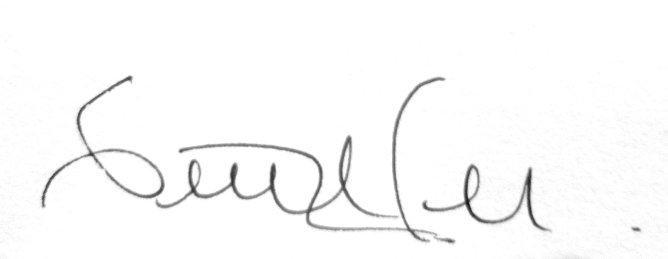
LENNY SILVANA GUERRA GRANJA
Cll 93 No. 19-66 Consultorio 405.
Bogotá – Colombia.
Tel: 57-1-3206529611
silvanaguerra_@hotmail.com
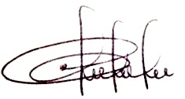
MAYERLING MARIE LOPEZ CHANG
Maracaibo – Estado Zulia, Venezuela.
Tel: 58-4146327077
mayelopezchang@hotmail.com
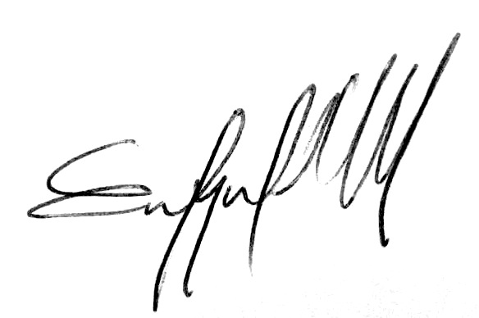
EVELIN BEATRIZ OLMEDILLO VANEGAS
Av. Urdaneta, Centro Los Medanos, Consultorio Pb4
Mérida –Mérida, Venezuela
Tel: 58-2745112074
eveolmedillo@hotmail.com

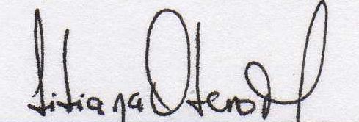
LILIANA MARGARITA OTERO MENDOZA
Carrera 7 No. 40 -00. Piso 4. Centro de investigaciones Odontológicas
Facultad de Odontología. Pontificia Universidad Javeriana.
Bogotá- Colombia.
Tel: 57-1-3208320. Ext. 2901.
lotero@javeriana.edu.co
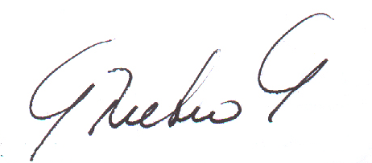
GUILLERMO RUBIO GARCIA
Carrera 10 Nº. 96-25. Consultorio 502
Bogotá- Colombia
Tel: 57-1-6100665.
grubio@javeriana.edu.co

